BÁO CÁO THỰC HÀNH TUẦN 5
Lương Thị Tâm
20194663
Bài 1:
*Code:
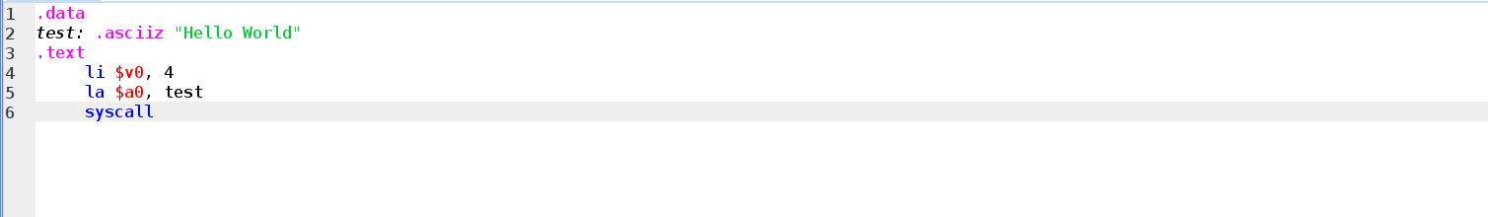
*Kết quả chạy:

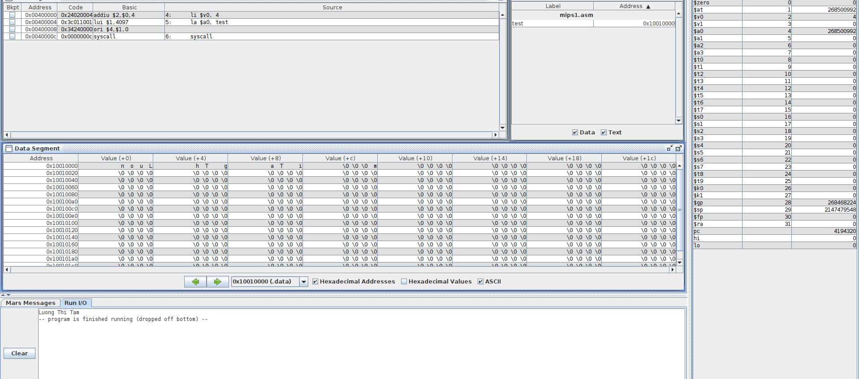
Hàm v0 = 4 → in ra chuỗi ký tự.
Bài 2:
*Code:
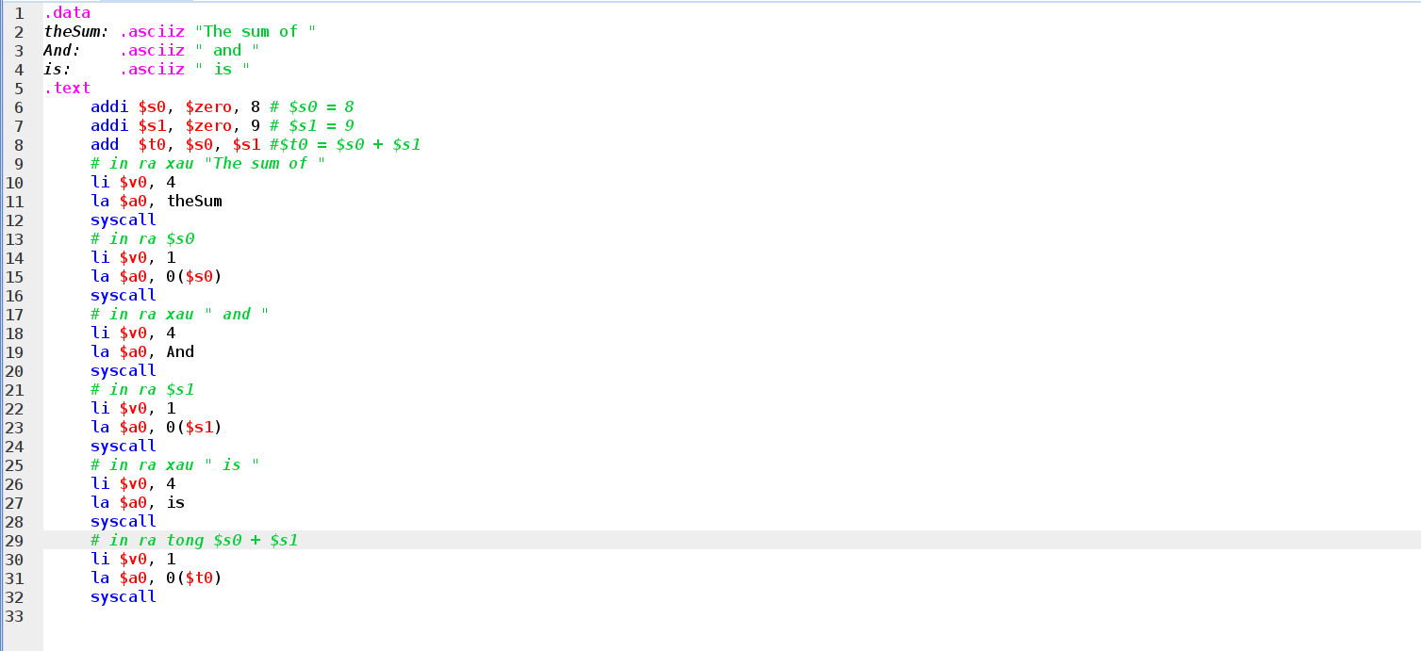

*Kết quả chạy:
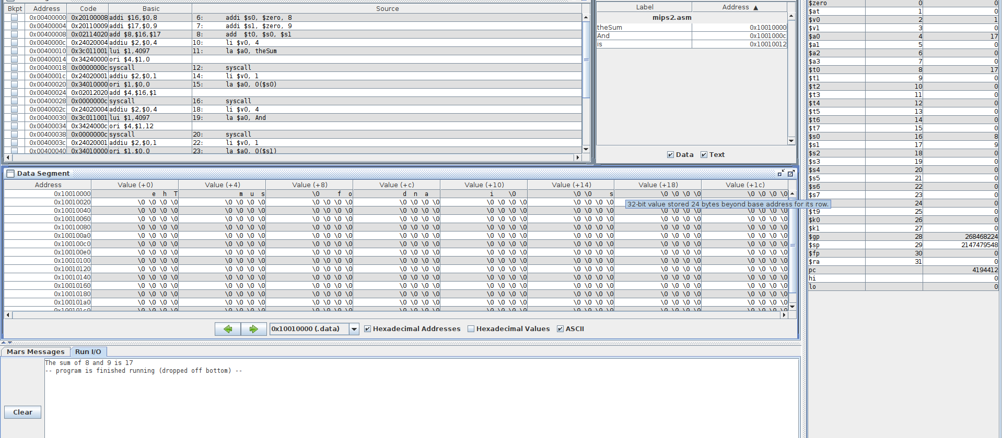
Bài 3:
*Code:
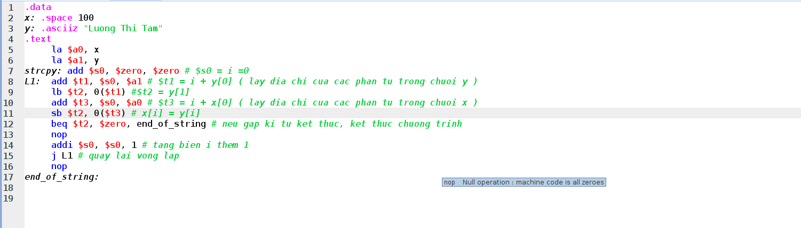
*Kết quả chay:
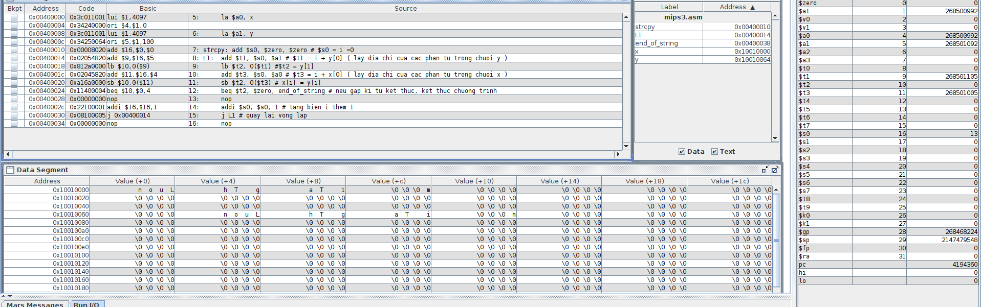

Bài 4:
*Code:
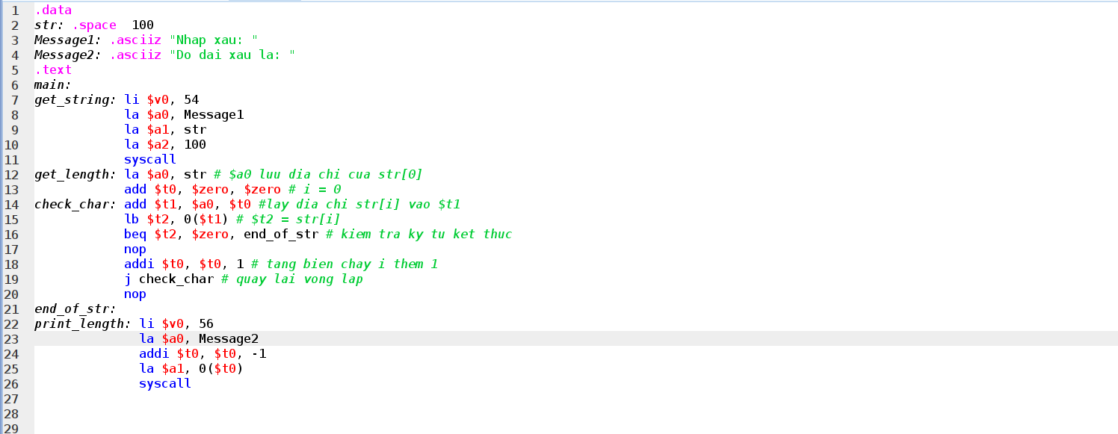
*Kết quả chạy:
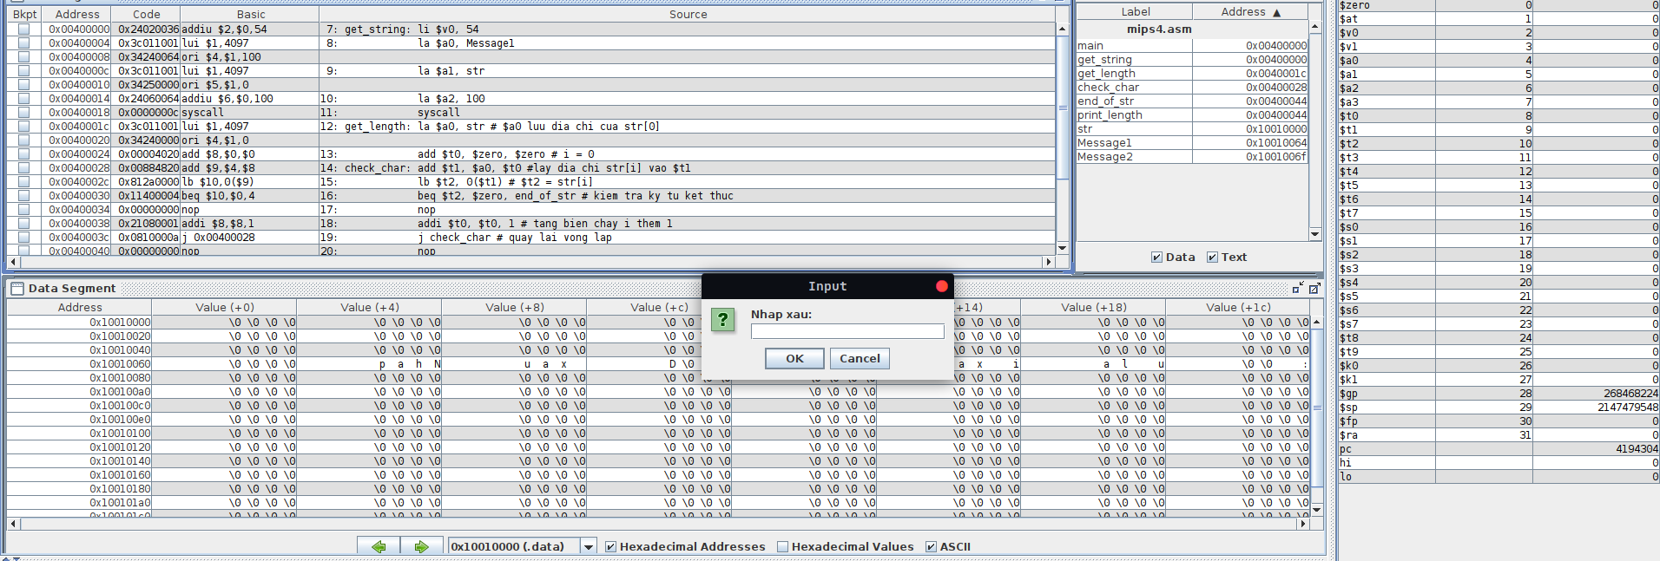
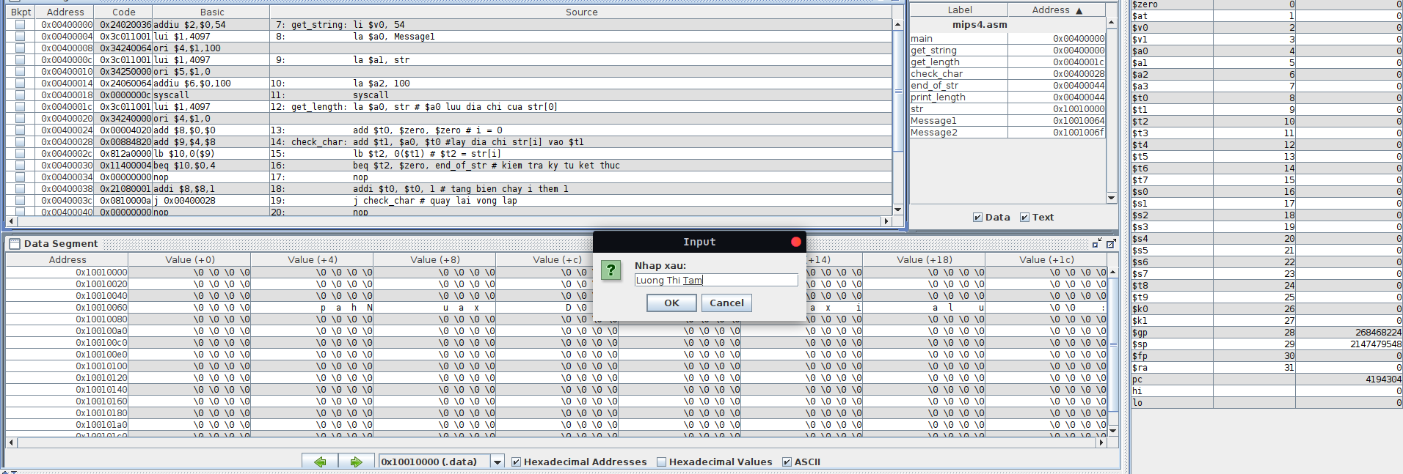
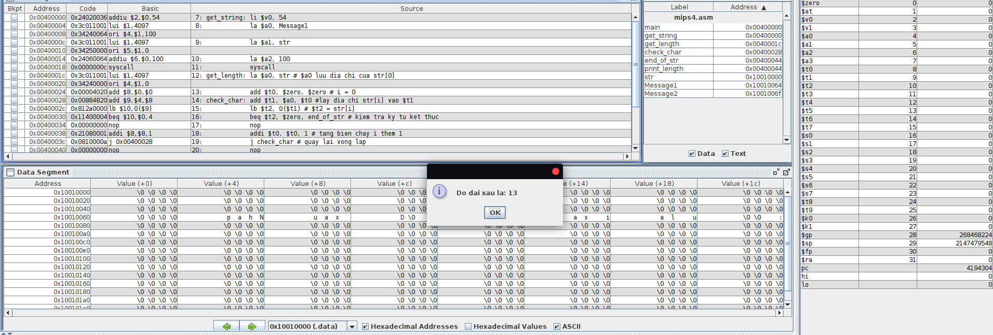
Bài 5:
*Code:
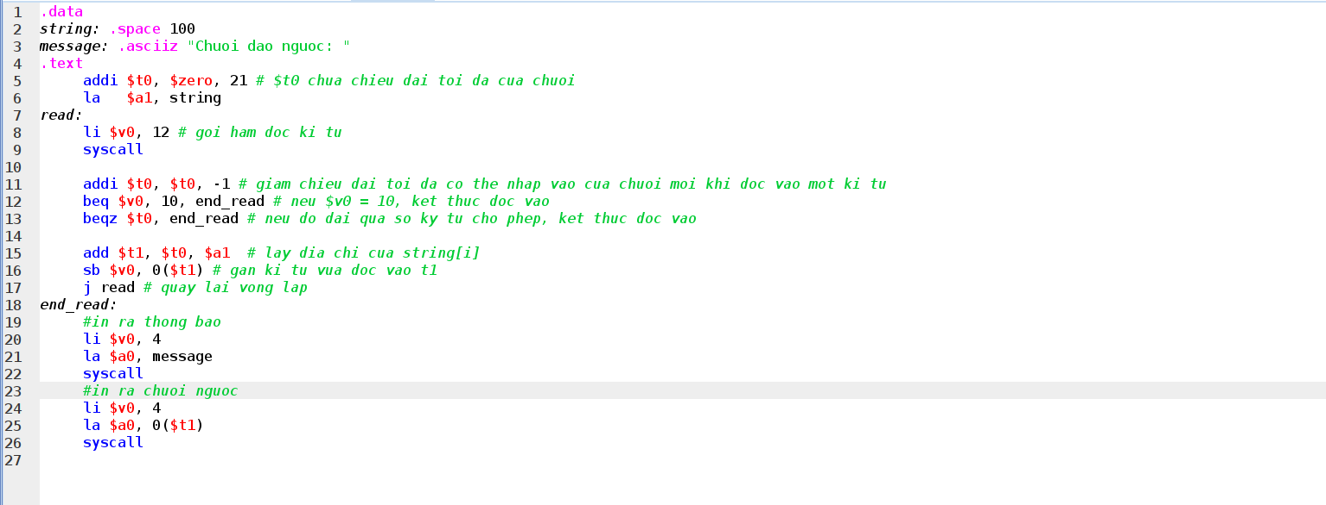
*Kết quả chạy:
